Câu 2: Thu thập, bóc tách và hiển thị log
- Hướng tiếp cận: Sử dụng Regex để get log từ các dự án con trong Openstack. Cách thức giải quyết:Load tất cả các file *.log trong thư mục /opt/stack/logs dựa vào tên file log để phân biệt các module. Ngoài ra còn sử dụng các patterns được để bóc tách các tham số theo yêu cầu:

- Cấu trúc:
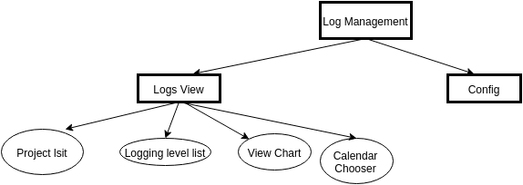
- Cách thức tích hợp vào hệ thống Openstack:
+ Tạo dashboard: /opt/stack/horizon/openstack_dashboard/dashboards/logmanagements/
+ File kích hoạt: /opt/stack/horizon/openstack_dashboard/enabled/_26_logmanagement.py
+ Tạo các panel tab như Logs View, Config.
+ Định nghĩa các module
- Các thành phần tương tác được trên giao diện Horizon: sử dụng Bootstrap library và Jquery framework.
+ Dropdown box Project: chọn được các dự án con của Openstack
+ Dropdown box Level: chọn được các logging level của Openstack
+ Start and End Datetime picker: chọn được ngày tháng + thời gian bắt đầu và khi kết thúc một giao tác log.

Câu 3:
- Sử dụng DevStack để xây dựng driver cho plugin ML2 (Neutron project) được sử dụng như là REST API. Tất cả các request được gửi cho một URL được định nghĩa trong Neutron. Neutron-server dùng URL và mapping đúng theo format như là list, show, create, update, delete trên các phương thức của REST (POST, PUT,DELETE.GET). File

